ONLINEVAAZ
Her Can Mukaddestir
22 Temmuz 2022
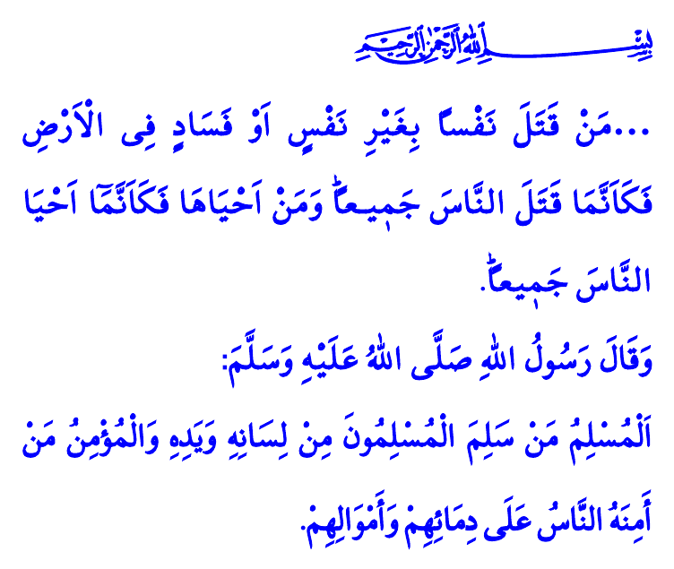
Muhterem Müslümanlar!
Cenâb-ı Hak, insanoğlunu eşref-i mahlûk olarak yaratmış ve yeryüzünün halifesi kılmıştır. Üstün kabiliyetlerle donatmış, Rabbinin rızasına uygun, insanlık onuruna yaraşır bir hayat sürmesini emretmiştir. Daima iyi, güzel ve faydalı ameller işlemesini öğütlemiştir. İnsan olma şerefine gölge düşüren bütün çirkin söz ve davranışları ise yasaklamıştır.
Aziz Müminler!
Yüce dinimiz İslam’ın en önemli gayelerinden biri de, insanın canını korumak, onu her türlü kötülükten ve saldırıdan muhafaza etmektir. Dinimize göre her can mukaddes ve dokunulmazdır. Nitekim Kur’an-ı Kerim’de şöyle buyrulmaktadır: “Bir cana kıymaya veya yeryüzünde fesat çıkarmaya karşılık olması dışında, kim bir insanı öldürürse bütün insanları öldürmüş gibi olur. Kim de bir canı kurtarırsa bütün insanların hayatını kurtarmış gibi olur.”
Kıymetli Müslümanlar!
خَيْرُ النَّاسِ أَنفَعُهُمْ لِلنَّاسِ “İnsanların en hayırlısı, insanlara en çok faydası dokunandır.” şiarıyla ömürlerini din-i mübin-i İslam’a, vatana ve millete hizmet yolunda harcayan nice kardeşimiz var. Ancak ne hazindir ki, vatanımızı müdafaa eden kahraman askerlerimize, toplumsal huzurumuzu koruyan emniyet mensuplarımıza, canımızı emanet ettiğimiz sağlık çalışanlarımıza, milletimize hizmet götüren sivil ve kamu görevlilerimize yönelik şiddet olaylarına şahit oluyoruz. Can taşıyan hiçbir cana şiddet tasvip edilmezken, aziz milletimiz ve ülkemiz için fedakârca hizmet sunan kardeşlerimizin haksızlığa ve şiddete maruz kalması hepimizin canını yakıyor, her birimizin yüreğini dağlıyor.
Değerli Müminler!
Bizler Allah’a ve ahiret gününe iman eden müminleriz. İnancımızın gereği olarak İslam ahlakını hayatımıza aktarmakla mükellefiz. Müminin hayatında şiddet ve merhametsizliğe, kin ve nefrete, haksızlık ve zulme, cana ve mala kast etmeye asla yer yoktur. Müminin ahlakı, sevgi, saygı, güven ve hak duyarlılığıdır.
Aziz Müslümanlar!
Peygamber Efendimiz (s.a.s)’in: “İman etmeden cennete giremezsiniz, birbirinizi sevmeden de gerçek anlamda iman etmiş olamazsınız.” sözüne kulak verelim; her daim sevgi, şefkat ve merhameti kuşanalım.
إِتَّقِ اللَّهَ حَيْثُمَا كُنْتَ “Nerede olursan ol, Allah’a karşı gelmekten sakın.” hadis-i şerifini şiar edinelim; hata, günah ve isyanla aramıza set çekelim. Hangi sıkıntımız ve sorunumuz olursa olsun, çözümü asla kabalıkta ve şiddette aramayalım. İlişkilerimizde nezaket ve zarafeti elden bırakmayalım. Kendi canımızı dokunulmaz gördüğümüz gibi herkesin canını da kutsal bilelim. Kendimiz için istemediğimiz bir şeyi başkaları için de istemeyelim. İnsan şahsiyetini ve onurunu hedef alan her türlü söz ve davranıştan uzak duralım.
Hutbemi Peygamber Efendimiz (s.a.s)’in şu hadis-i şerifiyle bitiriyorum: “Müslüman, diğer Müslümanların elinden ve dilinden emin olduğu kimsedir. Mümin de insanların canları ve malları konusunda kendisine karşı güven hissettikleri kişidir.”
Kaynaklar
Mâide, 5/32.
Kudâî, Müsnedü’ş-şihâb, I, 365.
Müslim, İman, 93.
Tirmizî, Birr, 55.
Tirmizî, İman, 12.
Kaynak: Diyanet İşleri Başkanlığı

